
COLEGIO DEL PRADO
EDUCACIÓN SECUNDARIA

Historia

Curso: 3 A -3 B
Profesora: Agostina Ariza
Email: arizacorreaagostina@gmail.com
Tema: Congreso de Tucumán y Cruce de los Andes
Título: “Los laureles que supimos conseguir”



Para la realización de la siguiente guía, deberás leer las páginas 18 y 19 del cuadernillo de Historia. Recuerda buscar en internet o en un diccionario toda palabra que no sepas su significado.
Observa la siguiente infografía sobre el congreso de Tucumán, ¿conocías alguno de los aspectos planteados en la imagen?
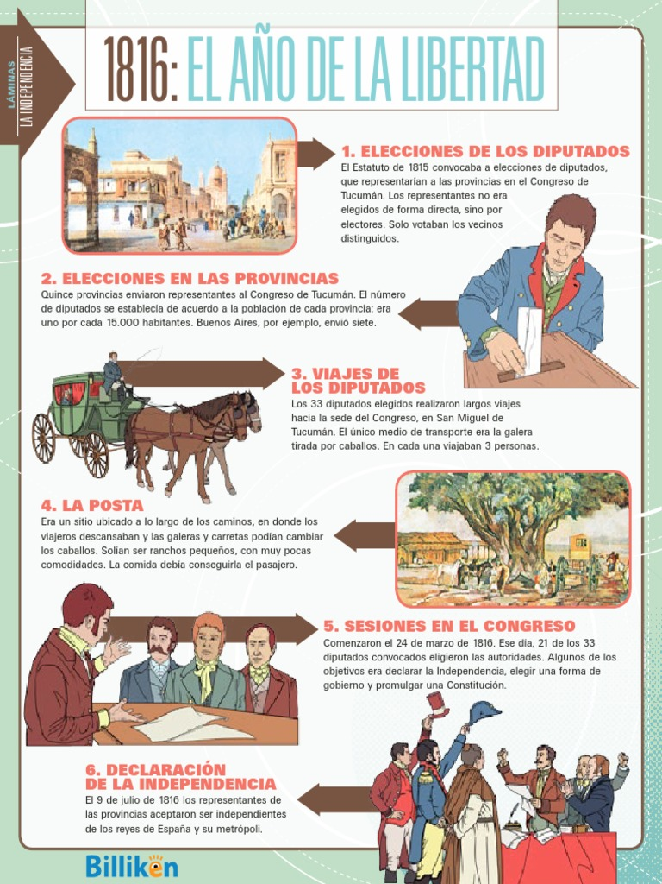
Congreso de Tucumán
Actividad 1: Viaje en el tiempo
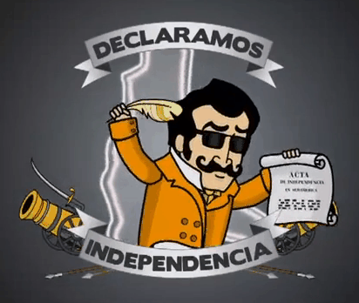
Imaginen que son periodistas que viajan en el tiempo. Su misión es cubrir el Congreso de Tucumán.
- Para ello, investiguen y respondan sobre los siguientes aspectos:
- ¿Qué sucedía con España en el territorio americano?
- ¿Cuándo y dónde se llevó a cabo el Congreso de Tucumán?
- ¿Quiénes fueron los principales protagonistas de este evento?
- ¿A quién designan como director supremo?
- ¿Qué formas de gobierno se discuten?
- Elaboren un artículo periodístico que narre los hechos del Congreso de Tucumán de manera clara y concisa.


Actividad 2: Tras los pasos del Libertador
- Para empezar a conocer el Cruce de los Andes revisa con tus compañeros la siguiente imagen interactiva: https://www.educ.ar/recursos/fullscreen/show/48983
Luego responde:
- ¿En qué año y qué estación del año se produjo el cruce?
- ¿Cuántas columnas había?
- ¿Cuántos soldados participan y cuantas bajas hay durante el cruce de la montaña?
- Nombra los armamentos que se usaron.
- ¿Cuál fue el punto más alto por donde pasó el Ejercito de los Andes?
- Sobre San Martin escribe algunas de las patologías que padecía, lugares donde vivió y sobre su biblioteca.
- Conviértanse en detectives que siguen las huellas del General José de San Martín. Su objetivo es reconstruir el Cruce de los Andes. Para ello, investiguen sobre los siguientes aspectos:
  - ¿Cuáles fueron las motivaciones que llevaron a San Martín a realizar el Cruce de los Andes?
  - ¿Cómo se preparó el Ejército Libertador para esta hazaña? (Investigar)
  - ¿Cuáles fueron las principales dificultades que enfrentaron durante el cruce? (Investigar)
  - ¿Qué fue la Guerra de Zapa?
  - ¿Qué sucedió en Batalla de Chacabuco?
  - ¿Cuál fue el impacto del Cruce de los Andes en la lucha por la independencia de Chile y Perú? (Investiga y reflexiona)
  - Investiguen qué es la Bandera Ciudadana de San Juan, sus particularidades e ilústrenla.

- Elaboren una infografía utilizando Canva donde sinteticen el Cruce de los Andes pueden incluir las diferentes etapas del Cruce de los Andes mapas, imágenes y descripciones de los eventos más importantes. También deben sugerir material audiovisual sobre el cruce (puede ser un video de Youtube, una película, un podcast, un documental, etc.) deben incluir el link.

